АДМИНИСТРАЦИЯ ГОРОДА ТОМСКА
ДЕПАРТАМЕНТ ОБРАЗОВАНИЯ
МУНИЦИПАЛЬНОЕ АВТОНОМНОЕ ДОШКОЛЬНОЕ ОБРАЗОВАТЕЛЬНОЕ УЧРЕЖДЕНИЕ ДЕТСКИЙ САД №45 г. ТОМСКА
(МАДОУ № 45 г. ТОМСКА)

Электронный образовательный ресурс
по формированию элементарных представлений
у детей старшего дошкольного возраста и детей с ОВЗ

Автор-составитель:
Молчанова Анастасия Павловна,
инструктор по физической культуре

Томск
2018

На современном этапе развития дошкольного образования актуальным является внедрение новых подходов к процессу воспитания и обучения, дошкольников, которые не замещают традиционные методы и приёмы, а развивают их возможности. Педагог должен творчески подходить к поиску новых форм и методов взаимодействия с воспитанниками.
Использование на занятиях и в совместной деятельности интерактивного оборудования дает возможность перейти к деятельностному способу обучения дошкольников, где воспитанники выступают активными субъектами обучения. Интерактивные задания, включаемые в образовательную деятельность, увеличивают эффективность освоения представляемого материала, повышают мотивацию детей к получению новых знаний, развивают познавательную активность и творческий потенциал.
Одним из основных средств интерактивного оборудования в нашем дошкольном учреждении является интерактивная доска.
Применение в работе с детьми интерактивной доски позволяет превратить процесс обучения в увлекательную игровую деятельность, в которой дошкольники становятся главными участниками. Представленный на интерактивной доске в игровых заданиях изучаемый материал вызывает интерес детей, а дополнительное включение звуковых сигналов, музыки, мультипликационного содержания помогает дольше удерживать внимание дошкольников.
Данный интерактивный ресурс можно применять в работе с детьми старшего дошкольного возраста и детьми с ОВЗ для организации непосредственно-образовательной деятельности.
Электронный образовательный ресурс привязан к конспекту НОД «Удивительный мир рыб».
Задачи приоритетной образовательной области:
Познавательное развитие: формировать у детей обобщенное представление о рыбах, развивать познавательный интерес у детей, мышление, воспитывать доброе отношение к природе.
Задачи ОО в интеграции:
Речевое развитие: обогащение активного словаря, развитие грамматически правильной связной речи, знакомство с детской литературой, развитие умения детей отвечать на вопросы.
Социально-коммуникативное развитие: развитие общения и взаимодействия ребенка со взрослым и сверстниками, формирование готовности к совместной деятельности.
Физическое развитие: развитие двигательной активности, крупной и мелкой моторики, умения выполнять движения в соответствии с текстом.

Конспект НОД для детей старшего дошкольного возраста и детей с ОВЗ «Удивительный мир рыб»

Задачи приоритетной образовательной области:
Познавательное развитие: формировать у детей обобщенное представление о рыбах, развивать познавательный интерес у детей, мышление, воспитывать доброе отношение к природе.
Задачи ОО в интеграции:
Речевое развитие: обогащение активного словаря, развитие грамматически правильной связной речи, знакомство с детской литературой, развитие умения детей отвечать на вопросы.
Социально-коммуникативное развитие: развитие общения и взаимодействия ребенка со взрослым и сверстниками, формирование готовности к совместной деятельности.
Физическое развитие: развитие двигательной активности, крупной и мелкой моторики, умения выполнять движения в соответствии с текстом.
Предварительная работа:
Чтение произведений А. Клыкова «Зимой под водой», Л. Карпова «Как зимуют рыбы?», А. Пушкина «Сказка о рыбаке и рыбке», разучивание пословиц: «На то и щука в реке, чтоб карась не дремал», «Мороз злее, а налим живее»; подвижные игры: «Удочка», «Караси и щука».
Ребята, сегодня мы с вами отправимся в водное путешествие. А на чем мы с вами поплывем?
Ответы детей: пароход, корабль, лодка.
Правильно, сейчас мы с вами отправляемся в путешествие на моторной лодке.
Приготовьтесь, взяли руль в руки, завели мотор (дети произносят звук «ррр…»). Осторожно! Поворот - направо, потом - налево, еще раз - направо, еще раз - налево, теперь держим курс прямо; приглушаем мотор… (дети произносят звук «ррр…» всё тише и тише).
И вот мы с вами оказываемся на водоеме (воспитатель обращает внимание детей на слайд « Водоем»).
Ребята, как вы думаете, что это за водоем?
Ответы детей: река, пруд, озеро.
Действительно ребята, мы оказались на пресноводном водоеме (озеро). Посмотрите, как разнообразен и прекрасен животный, растительный мир на водоеме!
Обратите внимание, водоем делится на две части: одна часть – надводная и прибрежная, почти не различимы, другая – подводный мир.
Назовите мне обитателей надводного мира, которых вы видите на картине.
Ответы детей: насекомые (водомерки, бабочки и стрекозы и др.), лягушки, цапли, бобры, кувшинки, лилии и др.
Назовите обитателей подводного мира, которых вы наблюдаете.
Ответы детей: улитки, раки, речные рыбы, жук – плавунец, водоросли и др.

А сейчас поиграем. Игра «Кто, где живет?»
Играем по командам (1-ой команде необходимо отобрать картинки с изображением обитателей животного и растительного мира надводной части, 2-ой команде – картинки с изображением подводного мира).
Молодцы, все правильно справились с заданием. Теперь предлагаю ответить на следующие вопросы.
Игра «Что мы знаем о рыбах»
- Где живут рыбы? (в аквариуме, пруду, реке, озере, море)
- Чем покрыто тело рыб? (чешуей)
- Как рыбы передвигаются в воде? (с помощью плавников и хвоста)
- С помощью чего дышат рыбы? (с помощью жабр)
- Как называются рыбы, живущие в море? (морские)
- Перечислите, каких морских рыб вы знаете? (акула, скат, тунец и др.)
- Как называются рыбы, которые живут в пресноводных водоемах? (пресноводные)
- Перечислите, каких пресноводных рыб вы знаете? (сом, щука, окунь, ерш, форель и др.)
- Как называются рыбы, живущие в аквариуме? (аквариумные)
- Перечислите, каких аквариумных рыб вы знаете. (Золотая рыбка, сомик, неон, скалярии, гуппи и др.)
А сейчас посмотрите на картинки, изображенные на слайде. Игра «Узнай меня» (детям предлагается назвать рыб, которые изображены и при помощи цифры проверить ответ).

Предлагаю вместе отдохнуть. Муз. физминутка «Пять маленьких рыбок» (видео прикреплено к слайду)
Пять маленьких рыбок плескались в реке.
(Имитация движения рыб)
Лежало большое бревно на песке.
(Развести руки в стороны)
Первая рыбка сказала: - нырять здесь легко.
(Имитация ныряния)
Вторая сказала: ведь здесь глубоко.
(Грозят указательным пальцем)
Третья сказала: мне хочется спать.
(Руки сложить под ухо)
Четвертая стала чуть-чуть замерзать.
(Потереть кистями плечи)
Пятая крикнула: здесь крокодил,
(Руками имитируют пасть крокодила)
Плывите скорее, чтоб не проглотил.
(Убегают)

Продолжаем путешествовать по водному миру.
Игра «Прятки»
Догадайтесь, о какой рыбе идет речь и, нажав на цифру, узнаете верный ответ (детям предлагается отгадать загадки).

Поймать рыбку из пруда
Мало стоит ей труда,
Палка, леска и крючок
На крючке том червячок,
Рад рыбак не дудочке,
А настоящей удочке.
Отправляемся с вами на рыбалку. Проводится игра «Рыбалка» (детям предлагается разложить рыбу по ведрам, цифра подскажет, сколько рыб должно быть в ведре)
Молодцы, справились с заданием. Вы теперь познакомились с рыбами, которые обитают в реках, морях, озерах и аквариумах.
Игра «Разные рыбки» (детям предлагается в ведра синего и красного цвета разложить аквариумных и речных рыб).

Предлагаю отгадать загадку.
Игра «Отгадай и найди» (при помощи экрана (окна) на слайде найти рыбку и проверить ответ)
Не в морях, не в океанах,
А в аквариуме живу,
И желания все ваши,
Я исполнить помогу!
Ответ: Золотая рыбка
Мы сегодня открыли для себя удивительный мир рыб. Берегите природу!!!

Задание | Действия | Скриншот
Игра «Кто, где живет?»  Цель: формировать у детей обобщенное представление об обитателях водного мира | Играем по подгруппам (1-ой группе необходимо указать на картинки с изображением обитателей животного и растительного мира надводной части, 2-ой группе – картинки с изображением подводного мира)  Переходим к следующему слайду | 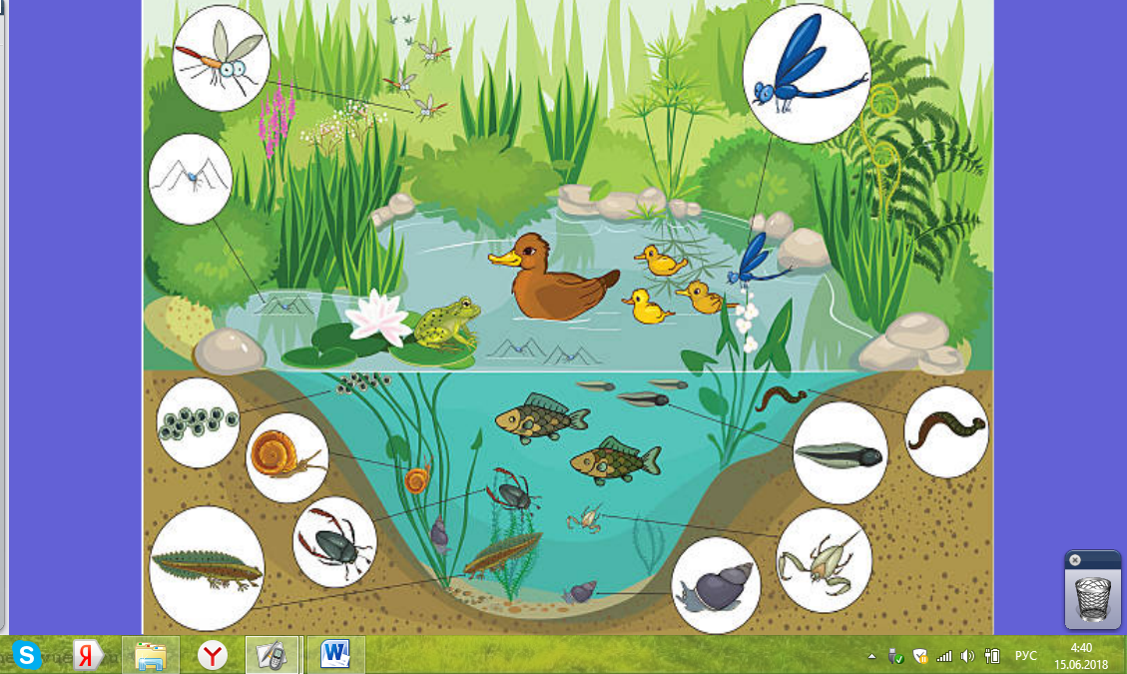
Игра «Узнай меня»  Цель: закрепление знаний о мире рыб | Посмотрите на картинки, изображенные на слайде, и назовите рыб, которые здесь изображены (при помощи цифр можно проверить ответ)  Переходим к следующему слайду | 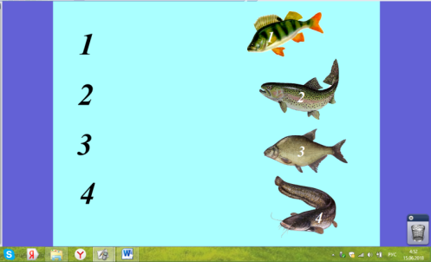
Муз. физминутка «Пять маленьких рыбок»  Цель: снятие утомляемости, развитие мелкой и общей моторики у детей, восстановление физических сил дошкольников. | Видео прикреплено к слайду.  Переходим к следующему слайду
Игра «Прятки»  Цель: развитие мышления, закрепление пройденного материала | Догадайтесь, о какой рыбе идет речь и, нажав на цифру, узнаете верный ответ (детям предлагается отгадать загадки).  Переходим к следующему слайду | 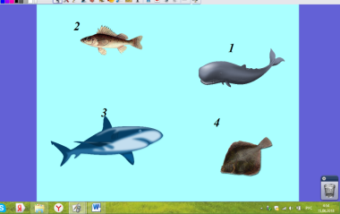  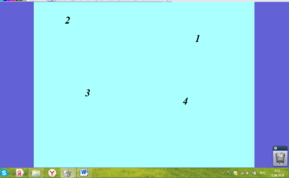
Игра «Рыбалка»  Цель: развитие логического мышления, внимания, закрепление навыков количественного счета | Детям предлагается разложить рыбу по ведрам, цифра подскажет, сколько рыб должно быть в ведре.  Переходим к следующему слайду | 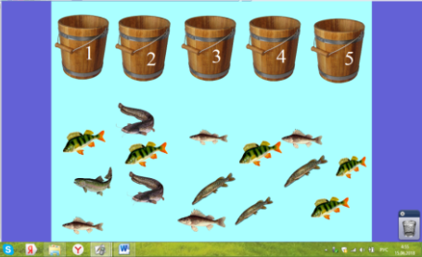  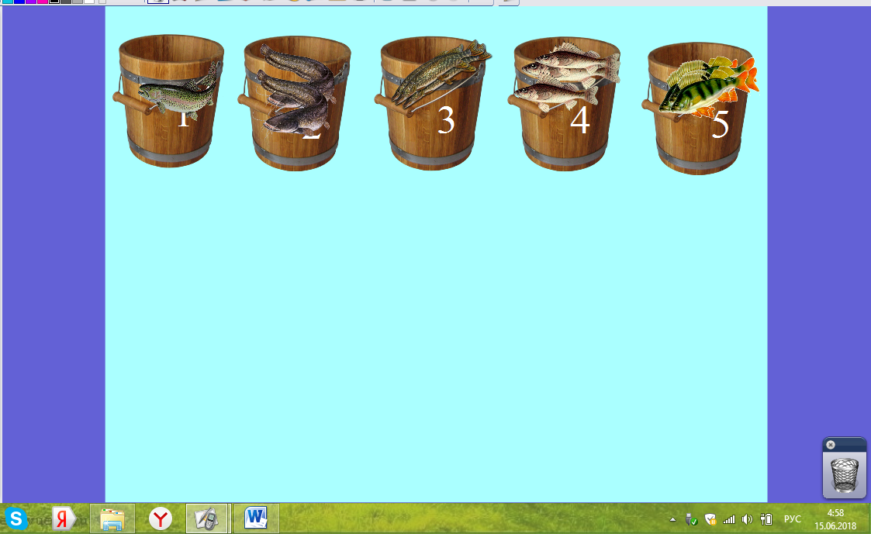
Игра «Разные рыбки»  Цель: формировать умение классифицировать объекты по признаку или типу | Детям предлагается в ведро синего цвета разложить аквариумных рыб, а ведро красного цвета - речных  Переходим к следующему слайду | 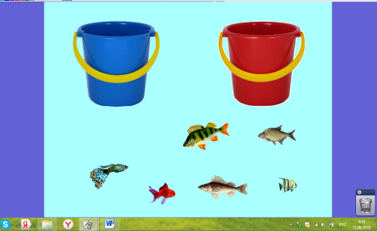
Игра «Отгадай и найди»  Цель: углубить знания детей по теме «Рыбы» | Детям предлагается отгадать загадку.  Не в морях, не в океанах,  А в аквариуме живу,  И желания все ваши,  Я исполнить помогу!  (при помощи экрана (окна) на слайде найти рыбку и проверить ответ) | 